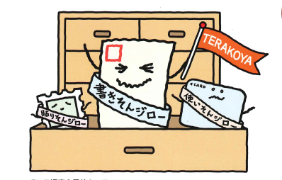
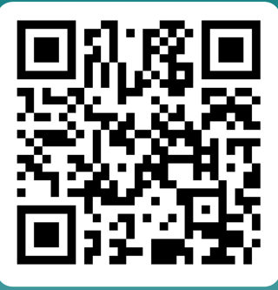
QRコードからもお申込みいただけます。
「書きそんじハガキ・キャンペーン2025」 参加申込書
©DENTSU INC.

書きそんじハガキ 回収グッズの送付先情報
団体情報 | 申請団体名 |  |  | ユネスコ協会・クラブ
団体情報 | ご担当者様（送付先宛名）
団体情報 | 電話番号
団体情報 | E-mailアドレス
団体情報 | グッズ送付先 | 〒
書きそんじハガキグッズ・感謝状（締め切りまでにお申し込みいただいた場合、11月下旬に発送予定です）
注文数 | 回収BOX |  |  | 個
注文数 | ポスター |  |  | 枚
注文数 | 書きそんじチラシ（兼封筒） |  |  | 枚
注文数 | 感謝状 |  |  | 枚
キャンペーン活動費（送料等）の助成について該当箇所（A~C）を一つ選んで丸（〇）をつけてください
（「C・希望する」でお申込みいただいた場合、 2025年2月末までにお振込予定です）
 | A. 活動助成費の受け取りを辞退します。
 | B. 回収したハガキを切手に換金した中から、実費分等を差し引きます。
C. 現金での振り込みを希望します。 ※Cを選択した場合のみ、口座番号および口座名義のわかる通帳のコピーをお送りください。
前回のキャンペーンにご参加で、口座情報に変更がない場合には提出は結構です。

申請日 | 202 | 年 |  | 月 |  | 日 | 申込期限：11月6日（水）まで
【申込先】上記QRコードからオンラインでお申込み、または本申込書を下記のいずれかにお送りください E-mail: kakisonji@unesco.or.jp ／ FAX: 03-5424-1126

